Notre territoire
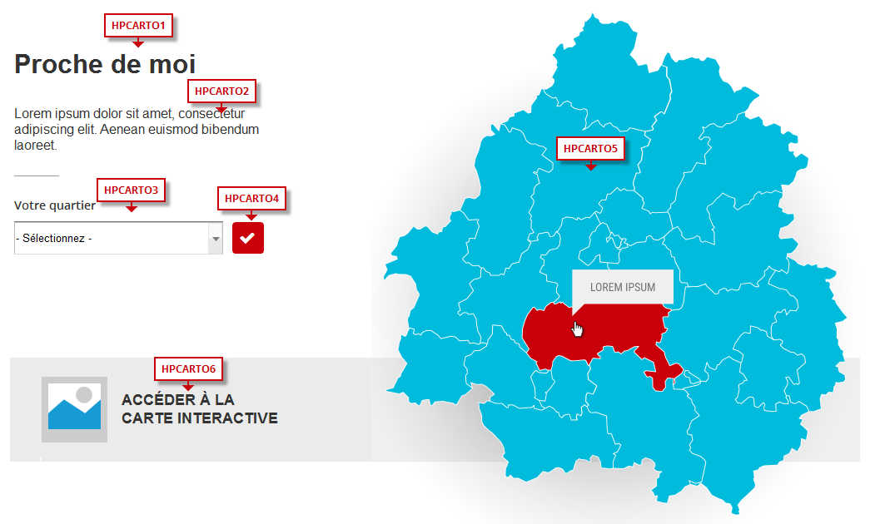

Fonctionnement Front-Office
ID | Nom | Titre / Label  (valeur par défaut) | Nombre | Informations  (actions, liens, type de champs)
Zone titre
HPCARTO1 | Titre | Proche de moi | 1 | Aucune action
Carte
HPCARTO2 | Chapeau |  | 1 | Aucune action
HPCARTO3 | Votre quartier |  | 1 | Liste déroulante dont les valeurs sont issues d’un annuaire ou d’une taxonomie, classement par ordre alphabétique croissant.
HPCARTO5 | Cartographie |  | 1 | Au passage de la souris, la zone sélectionnée change d’apparence, le nom de la zone apparaît sur un aplat de couleur.  Au clic, redirection vers la cartographie générale filtrée selon la zone choisie.
HPCARTO4 | Bouton Valider | Valider | 1 | Au clic, redirection vers la cartographie générale filtrée selon le quartier choisi.
HPCARTO6 | Titre du bloc | Accéder à la carte interactive | 1 | Au clic, affichage de la carte interactive

Fonctionnement Back-Office
Emplacement BackOffice
Modifiable par le webmaster | Oui
Emplacement du module | Accueil  - Proche de moi

- Champs Back-Office
ID | Label | Type de champ | Règle de gestion
HPCARTO1 | Titre du module | Texte simple | Obligatoire
HPCARTO2 | Chapô | Texte Multiligne
HPCARTO3a | Label | Texte simple | Label du champ Select
HPCARTO3b | Option | Texte simple | Première <option> du select.

